令和５年８月２８日

　会　員　各　位

一般社団法人埼玉県経営者協会

会　長　　原　　敏　成

令和５年度　第２回産業教育委員会　開催のご案内

『教育現場の視察と意見交換会』

心豊かで確かな学力を身に付けた、地域産業を担う技術者を育成する  
～県立大宮工業高校～

　第２回産業教育委員会を下記の通り開催いたします。

　県立大宮工業高校は、機械科・電子機械科・電気科・建築科の４学科からなる専門高校（工業高校）です。大正１４年に創立し、今年で９８年目を迎える伝統ある専門高校です。「日本を支え世界で活躍する人間性豊かなエンジニアの育成～小中学生に憧れを！在校生に自信を！卒業生に誇りを！～」を目指す学校像とし、地域・企業・学校が連携し、ものづくり人材を育てています。

　時節柄御多用とは存じますが、学校の概要・取組を理解するとともに、生徒が授業に取り組む様子等の見学、求人における学校との接点づくり等、またとない機会ですので、奮って御参加賜りますよう御案内申し上げます。

記

１　日　時　　令和５年１１月２日（木）１３：３０～１６：３０（受付１３：００～）

（１）１３：３０～１４：１５　開会（校長挨拶・名刺交換・参加企業自己紹介・

学校概要・進路状況説明等）

（２）１４：２５～１５：１５　授業（実習）の見学

（３）１５：２５～１６：３０　学校関係者との意見交換等

（４）１６：３０　　　　　　　閉会

２　会　場　　　県立大宮工業高等学校　　　　　※裏面参照

〒331-0802　埼玉県さいたま市北区本郷町1970番地　TEL：048-651-0445

３　定　員　　　４０名（参加費無料）１社２名まで可　※ご好評につき、増加致しました。

４　学校への会社案内の提供について

　　学校へ会社案内の提供を御希望される方は、当日２部お持ちください。

５　申　込

　　裏面参加申込書に必要事項を御記入の上、１０月２６日（木）までに事務局あてにＦＡＸでお申込みください。なお、ホームページ（https://www.saitamakeikyo.or.jp/）からもお申込みできますので御利用ください。

（本件担当　専務理事 廣澤／研究主幹 富田　ＴＥＬ　０４８-６４７-４１００）

＜経路図＞

　県立大宮工業高等学校

　〒331-0802　埼玉県さいたま市北区本郷町1970番地

　TEL：048-651-0445

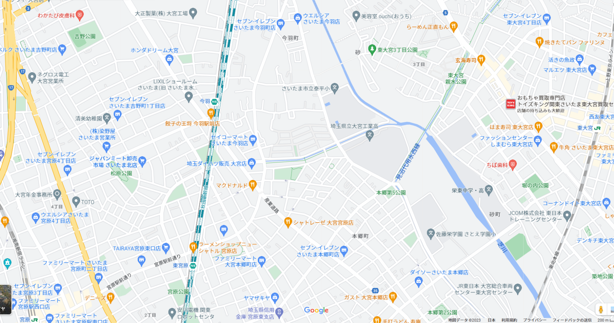

○埼玉新都市交通(ニューシャトル)今羽駅　徒歩10分

○ＪＲ宇都宮線　東大宮駅　徒歩20分

○ＪＲ高崎線　宮原駅　徒歩25分

※　大規模改修工事のため、駐車スペースがございません。公共交通機関をご利用ください。

－－－－－－－－－－－－－－－－－－－－－－－－－－－－－－－－－－－－－－－－

一般社団法人　埼玉県経営者協会　宛　　　ＦＡＸ(０４８‐６４１‐０９２４)

令和５年１１月２日(木)「令和５年度　産業教育委員会（大宮工業高校）」参加申込書

貴社名　　　　　　　　　　　　　　　　　　　電話番号

|  |  |  |
| --- | --- | --- |
| **役職名** | **お名前** | **連絡先メールアドレス** |
|  |  |  |
|  |  |  |